考点七十八、腰痛
(一)概述
腰痛又称“腰脊痛”，是指因外感、内伤或挫闪导致腰部气血运行不畅，或失于濡养，引起腰脊或脊旁部位疼痛为主要症状的一种病证。
西医学的腰肌纤维炎、强直性脊柱炎、腰椎骨质增生、腰椎间盘病变、腰肌劳损等腰部病变以及某些内脏疾病，凡以腰痛为主要症状者，可参考本节辨证论治。
(二)辨证论治
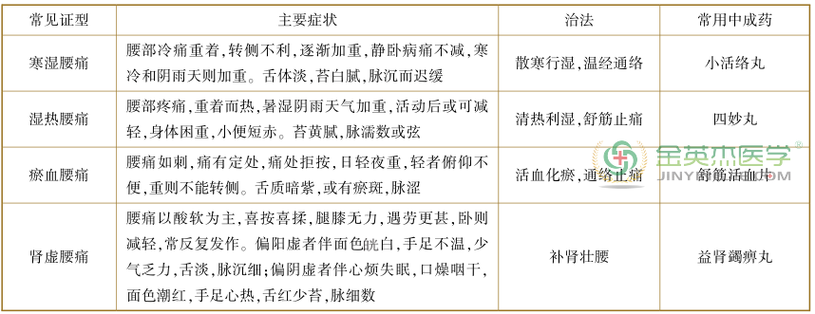
考点七十九、痹证
(一)概述
痹证是由于风、寒、湿、热等邪气闭阻经络，影响气血运行，导致肢体筋骨、关节、肌肉等处发生疼痛、重着、酸楚、麻木，或关节屈伸不利、僵硬、肿大、变形等症状的一种疾病。 轻者病在四肢关节肌肉，重者可内舍于脏。
西医学中风湿性关节炎、类风湿关节炎、反应性关节炎、肌纤维炎、强直性脊柱炎、痛风、增生性骨关节炎等出现痹证的临床表现时，均可参考本节内容辨证论治。
(二)辨证论治
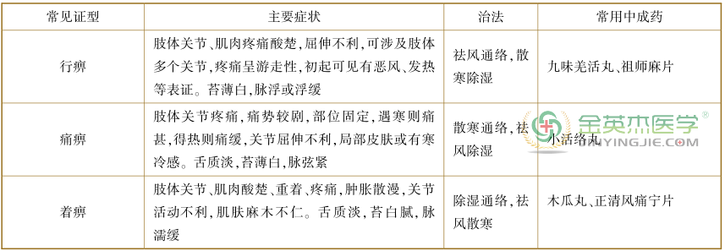
考点八十、痔
(一)概述
痔是直肠末端黏膜下和肛管皮下的静脉丛发生扩大曲张所形成的柔软静脉团或肛管下端皮下血栓形成或增生的结缔组织。 根据发病部位的不同，分为内痔、外痔和混合痔。
(二)辨证论治
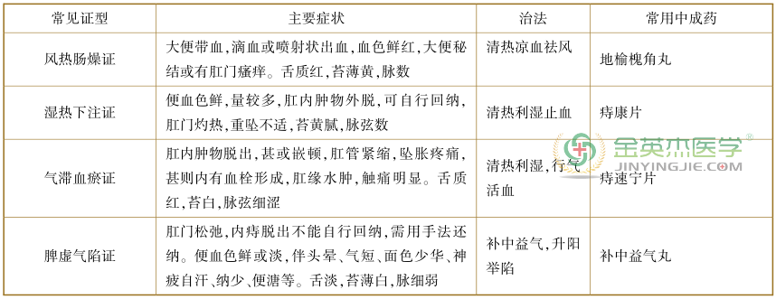
考点八十一、痛经
(一)概述
痛经是指妇女正值经期或经行前后出现周期性小腹疼痛或痛引腰骶，甚至剧痛晕厥者，又称“经行腹痛”。
西医妇产科学将痛经分为原发性痛经和继发性痛经。 原发性痛经又称功能性痛经，是指生殖器官无器质性病变者，由于盆腔器质性疾病如子宫内膜异位症、子宫腺肌病、盆腔炎或宫颈狭窄等所引起的属继发性痛经。原发性痛经以青少年女性多见，继发性痛经则常见于育龄期妇女。
(二)辨证论治
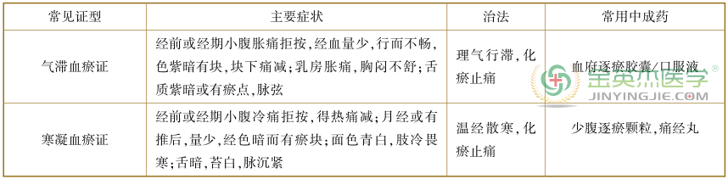
考点八十二、带下病
(一)概述
带下病是指带下量明显增多或减少，色、质、气味发生异常，或伴有全身或局部症状者。
(二)辨证论治
